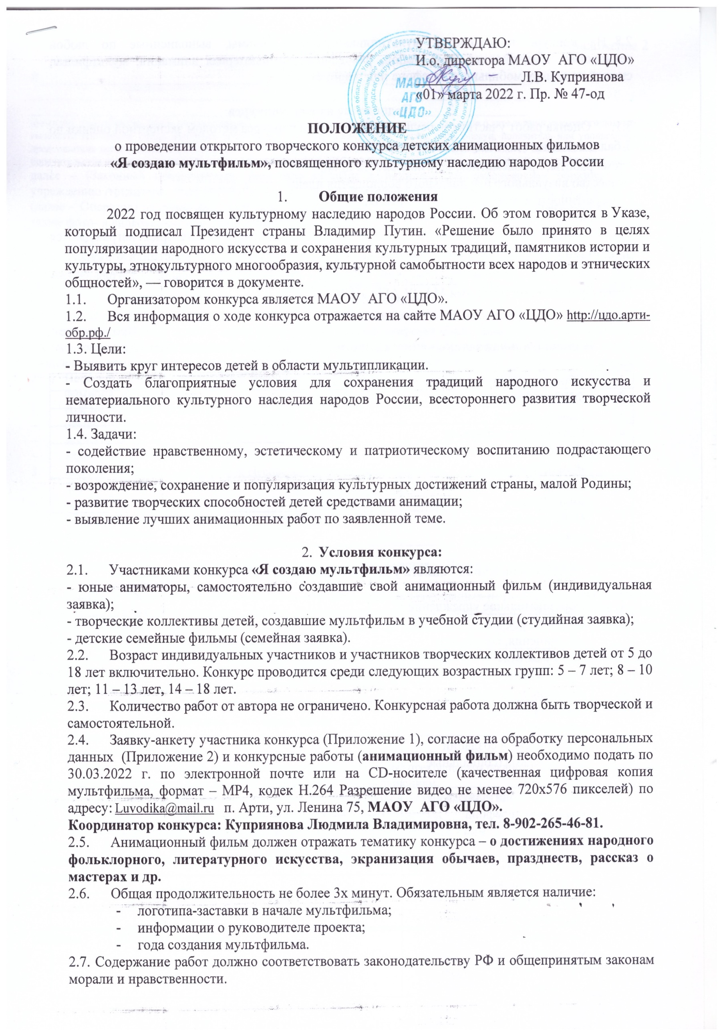
УТВЕРЖДАЮ: И.о. директора МАОУ АГО «ЦДО»

_______________Л.В. Куприянова

«01» марта 2022 г. Пр. № 47-од

ПОЛОЖЕНИЕ
о проведении открытого творческого конкурса детских анимационных фильмов
«Я создаю мультфильм», посвященного культурному наследию народов России

- Общие положения
2022 год посвящен культурному наследию народов России. Об этом говорится в Указе, который подписал Президент страны Владимир Путин. «Решение было принято в целях популяризации народного искусства и сохранения культурных традиций, памятников истории и культуры, этнокультурного многообразия, культурной самобытности всех народов и этнических общностей», — говорится в документе.
  - Организатором конкурса является МАОУ АГО «ЦДО».
  - Вся информация о ходе конкурса отражается на сайте МАОУ АГО «ЦДО» http://цдо.арти-обр.рф./
  - Цели:
- Выявить круг интересов детей в области мультипликации.
- Создать благоприятные условия для сохранения традиций народного искусства и нематериального культурного наследия народов России, всестороннего развития творческой личности.
1.4. Задачи:
- содействие нравственному, эстетическому и патриотическому воспитанию подрастающего поколения;
- возрождение, сохранение и популяризация культурных достижений страны, малой Родины;
- развитие творческих способностей детей средствами анимации;
- выявление лучших анимационных работ по заявленной теме.

- Условия конкурса:
  - Участниками конкурса «Я создаю мультфильм» являются:
- юные аниматоры, самостоятельно создавшие свой анимационный фильм (индивидуальная заявка);
- творческие коллективы детей, создавшие мультфильм в учебной студии (студийная заявка);
- детские семейные фильмы (семейная заявка).
  - Возраст индивидуальных участников и участников творческих коллективов детей от 5 до 18 лет включительно. Конкурс проводится среди следующих возрастных групп: 5 – 7 лет; 8 – 10 лет; 11 – 13 лет, 14 – 18 лет.
  - Количество работ от автора не ограничено. Конкурсная работа должна быть творческой и самостоятельной.
  - Заявку-анкету участника конкурса (Приложение 1), согласие на обработку персональных данных (Приложение 2) и конкурсные работы (анимационный фильм) необходимо подать по 30.03.2022 г. по электронной почте или на CD-носителе (качественная цифровая копия мультфильма, формат – MP4, кодек H.264 Разрешение видео не менее 720х576 пикселей) по адресу: Luvodika@mail.ru п. Арти, ул. Ленина 75, МАОУ АГО «ЦДО».
Координатор конкурса: Куприянова Людмила Владимировна, тел. 8-902-265-46-81.
  - Анимационный фильм должен отражать тематику конкурса – о достижениях народного фольклорного, литературного искусства, экранизация обычаев, празднеств, рассказ о мастерах и др.
  - Общая продолжительность не более 3х минут. Обязательным является наличие:
- логотипа-заставки в начале мультфильма;
- информации о руководителе проекта;
- года создания мультфильма.
  - Содержание работ должно соответствовать законодательству РФ и общепринятым законам морали и нравственности.
  - На конкурс принимаются мультипликационные фильмы, выполненные по любой технологии: традиционная Stop Motion, рисованная, компьютерная анимация; мультфильм, снятый на камеру мобильного телефона или планшета.

- Подведение итогов конкурса
  - Оценка работ участников осуществляется жюри конкурса методом экспертной оценки по 5-балльной шкале по следующим критериям:
- тема работы, проблематика, оригинальность идеи;
- качество визуального и аудиального воплощения идеи;
- завершённость композиционного решения;
- глубина эмоционального и эстетического воздействия на зрителя.
  - По итогам конкурса победители и призеры в разных возрастных категориях награждаются дипломами или грамотами. Все участники конкурса получат сертификат участника конкурса.
  - Педагоги, показавшие высокий уровень представленных работ, награждаются Благодарственными письмами МАОУ АГО «ЦДО».

Приложение 1
Индивидуальная заявка - анкета участника конкурса «Я создаю мультфильм»

Образовательное учреждение
ФИО участника
Класс, возраст
Название мультфильма
Продолжительность мультфильма
Кто помогал в создании мультфильма
ФИО руководителя с указанием телефона

Студийная заявка - анкета участника конкурса «Я создаю мультфильм»

 | Образовательное учреждение
 | Название студии, объединения, коллектива
 | ФИО участников с указанием класса и возраста | - …  - …
 | Название мультфильма
 | Продолжительность мультфильма
 | Кто помогал в создании мультфильма (социальные партнеры)
 | ФИО руководителя с указанием телефона
Семейная заявка - анкета участника конкурса «Я создаю мультфильм»

Образовательное учреждение
ФИО участника
Класс, возраст
Название мультфильма
Продолжительность мультфильма
ФИО родителей с указанием телефона
Приложение 2
Согласие на обработку персональных данных
Я____________________________________________________________________________
_____________________________________________________________________________
_____________________________________________________________________________
(фамилия, имя, отчество, адрес, номер основного документа, удостоверяющего личность, сведения о дате выдачи указанного документа и выдавшем его органе, статус законного представителя несовершеннолетнего – мать, отец, опекун, попечитель или уполномоченный представитель органа опеки и попечительства или учреждение социальной защиты, в котором находится нуждающийся в опеке или попечительстве несовершеннолетний, либо лица, действующего на основании доверенности, выданной законным представителем)
далее – (Законный представитель) даю своё согласие муниципальному автономному образовательному учреждению Артинского городского округа «Центр дополнительного образования» (пгт Арти, ул. Ленина, д. 75) (далее – Оператор) на обработку своих персональных данных и персональных данных несовершеннолетнего, а также фото- и видеосъемку несовершеннолетнего:
_____________________________________________________________________________
_____________________________________________________________________________
_____________________________________________________________________________
(фамилия, имя, отчество, адрес подопечного, номер основного документа, удостоверяющего его личность, сведения о дате выдачи указанного документа и выдавшем его органе)
1. Законный представитель даёт согласие на обработку, как с использованием средств автоматизации, так и без использования таких средств, своих персональных данных и персональных данных Несовершеннолетнего, т. е. совершение, в том числе следующих действий: сбор, запись, систематизацию, накопление, хранение, уточнение (обновление, изменение), извлечение, использование, обезличивание, блокирование, удаление, уничтожение.
2. Перечень персональных данных Законного представителя, передаваемых оператору на обработку:
‒ фамилия, имя, отчество;
‒ год, месяц, дата рождения;
‒ номер телефона;
‒ место работы
‒ адрес электронной почты.
3. Перечень персональных данных Несовершеннолетнего, передаваемых оператору на обработку:
‒ фамилия, имя, отчество;
‒ год, месяц, дата рождения;
‒ образовательное учреждение и его адрес, класс;
‒ номер телефона;
‒ адрес электронной почты.
4. Согласие даётся Законным представителем с целью участия Несовершеннолетнего в конкурсных мероприятиях Оператора.
5. Законный представитель даёт согласие на передачу персональных данных Несовершеннолетнего третьим лицам и получение персональных данных Несовершеннолетнего от третьих лиц: МАОУ АГО «Центр дополнительного образования», а также других учреждений и организаций, принимающих участие конкурсных мероприятий, для достижения вышеуказанных целей.
6. В целях информационного обеспечения Законный представитель согласен на включение в общедоступные источники персональных данных следующих персональных данные Несовершеннолетнего:
‒ фамилия, имя, отчество,
‒ год, месяц, дата рождения,
‒ образовательное учреждение и его адрес, класс,
‒ номер телефона,
‒ адрес электронной почты.
7. Обработка персональных данных (за исключением хранения) прекращается по достижению цели обработки и прекращения обязательств по заключённым договорам и соглашениям.
7.1. Персональные данные подлежат хранению в течение сроков, установленных законодательством РФ.
7.2. После завершения обработки персональные данные уничтожаются.
7.3. Законный представитель может отозвать настоящее согласие путём направления письменного заявления Оператору. В этом случае Оператор прекращает обработку персональных данных, а персональные данные подлежат уничтожению, если отсутствуют иные правовые основания для обработки, установленные законодательством РФ.
«___»________________ 202__г.

_____________________ /_______________________________________________________
(подпись) (инициалы, фамилия)

